|  |  |
| --- | --- |
| NOM | SECONDE-DS3 : P3 et C3 |
| NOTE  Données :   * solubilité de l’aspirine est de 4,5g.L-1 dans l’eau   et 200g.L-1 dans l’éthanol à 25°C.   * 1m3 = 1000L * 1s = 1000ms | |

|  |
| --- |
| TOTAL  /3 |
| 1. * 2. *** 3. * 4. * |

**Exercice 1 : questions de cours (5min conseillées)**

1. Qu’est-ce qu’une échelle de teintes ?
2. Calculer la masse maximale d’aspirine qu’on peut dissoudre dans V ETH =60mL d’éthanol. Qui est le soluté? Qui est le solvant ?
3. Qu’est-ce que la hauteur d’un instrument ?
4. A quoi sert une caisse de résonnance d’un instrument ?

**Exercice 2 :dissolution et dilution (15 minutes conseillées)**

|  |
| --- |
| TOTAL  /6 |
| 1. **** 2. **** 3. **** |

La lambda-cyhalothrine est la substance active d’un insecticide commercial , préparé par dissolution d’une masse m=38,0kg dans un volume V=1,5m3 de solution. Pour traiter les tomates, un agriculteur doit utiliser l’insecticide commercial. Il prépare un volume V1 =10L d’insecticide dilué dont la concentration en lambda-cyhalothrine est

de C1 = 6,3 x 10-3 g/L.

1. Calculer la concentration en masse C0 de lambda-cyhalothrine dans l’insecticide commercial.
2. Calculer le volume V0 d’insecticide commercial à prélever pour préparer l’insecticide dilué.
3. Calculer la masse m’ de lambda-cyhalothrine solide que devrait prélever l’agriculteur s’il préparait l’insecticide par dissolution.

**Exercice 3 : le sonar (15 minutes conseillées)**

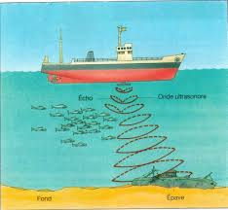Un sonar utilise un émetteur-récepteur qui envoie de brèves impulsions d'ondes de type sonore de fréquence 40 kHz.

La vitesse de propagation de ces ondes dans l'eau de mer est égale à 1500 m.s-1.

|  |
| --- |
| TOTAL  /5 |
| 1. **  2. **  3.a)**  b)**  c) ** |

1. Préciser la nature des ondes utilisées par le sonar. **Justifier** la réponse.
2. Ce type d'onde se propagerait-il plus ou moins vite dans l'air ? **Justifier**.
3. Le sonar reçoit un signal réfléchi 0,64 s après l'émission.

a)Faire un schéma de la situation et déterminer D, la distance parcourue par l’onde.

b)Donner l’expression de la distance entre le sonar et l’obstacle d ,en fonction de D, v et Δt.

c)Faire l’application numérique.

**Exercice 4 : Électrocardiogramme (15minutes conseillées)**

Le document ci-dessous représente un électrocardiogramme.

Echelle horizontale: 4 grands carreaux = 1 seconde .

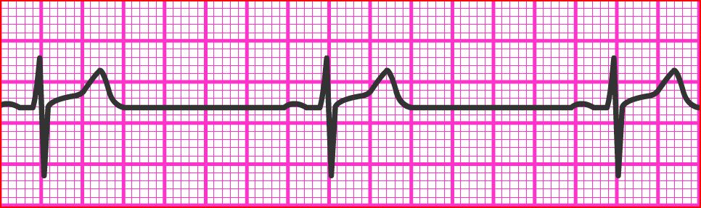

|  |
| --- |
| TOTAL  /6 |
| 1. **  2.** ** *  3. ***  4. ** |

1. Pourquoi le signal est-il périodique ? Identifier le motif élémentaire.
2. Calculer (LE PLUS PRECISEMMENT POSSIBLE) la période T des battements du cœur, en secondes.
3. Quelle est la fréquence f cardiaque mesurée ?
4. Sachant qu’un cœur en bonne santé cardiaque bat entre 60 et 90 fois par minute (pour les grands sportifs pratiquant un sport d’endurance, le rythme cardiaque peut descendre jusqu’à 30 pulsations par minute), ce patient est-il en bonne santé ?